附件2

少儿手绘地图大赛参赛须知
（地图内容表达注意事项）
地图是表达国家版图最常用、最主要的形式。正确的国家版图反映了国家的主权范围，具有严肃的政治性和法定性。为引导广大青少年正确使用和绘制国家版图，避免在作品中出现“问题地图”，确保“美丽中国”少儿手绘地图大赛的顺利进行，现就参赛作品的地图内容表达的正确性和完整性，明确以下注意事项，请各指导老师、参赛单位及参赛选手仔细阅读并遵照执行。
一、地图内容表达的注意事项
地图内容表达，应遵守国家有关地图内容表示的规定。
（一）地图上不得表示下列内容：
1.危害国家统一、主权和领土完整的；
2.危害国家安全、损害国家荣誉和利益的；
3.属于国家秘密的；
4.影响民族团结、侵害民族风俗习惯的；
5.法律、法规规定不得表示的其他内容。
- 中华人民共和国国界、行政区域界线或者范围以及世界各国间边界、历史疆界在地图上的表示应当符合国家有关规定；
- 重要地理信息数据、地名等在地图上的表示应当符合国家有关规定；
- 主要表现地包含中华人民共和国疆域的地图，中华人民共和国疆域应当完整表示。
涉及具体行政区域界线或者范围的可参照以下有关标准地图表示。
二、标准地图资源获取渠道
在公益性地图资源建设与服务保障方面，各级自然资源主管部门逐步建立起标准地图服务体系，为公众日渐多元化、个性化的地图需求提供高质量地图保障。可以从以下途径获取标准地图：
（一）国家标准地图服务系统（访问地址为：http://bzdt.ch.mnr.gov.cn/），由自然资源部主办，可下载中国地图和世界地图等。
（二）广东省标准地图服务子系统（访问地址为：https://guangdong.tianditu.gov.cn/ggdt/#/public/standar-map/index），由广东省自然资源厅主办，可下载广东省和地级市地图等。
（三）广州市标准地图服务平台（访问地址为：https://guangdong.tianditu.gov.cn/guangzhou/StandardMap/index.html），由广州市规划和自然资源局主办，可下载广州市、市辖区、街镇地图等。
其他地区的标准地图可访问对应自然资源行政主管部门网站查询下载。
三、参赛地图一票否决问题
“问题地图”主要指存在危害国家主权统一、领土完整、安全和利益等严重问题的地图。属于此类“问题地图”的参赛作品均将一票否决，请重点关注以下国家版图、广东省地图的常见错误。
（一）国家版图关注重点
国家版图常见错误有：
1.我国阿克赛钦地区的国界绘制错误；
2.我国藏南地区的国界绘制错误；
3.漏绘我国钓鱼岛、赤尾屿；
4.漏绘我国南海诸岛；
5.错误表示台湾省；
6.中国地图漏绘、错绘南海断续线及东海有关线段。
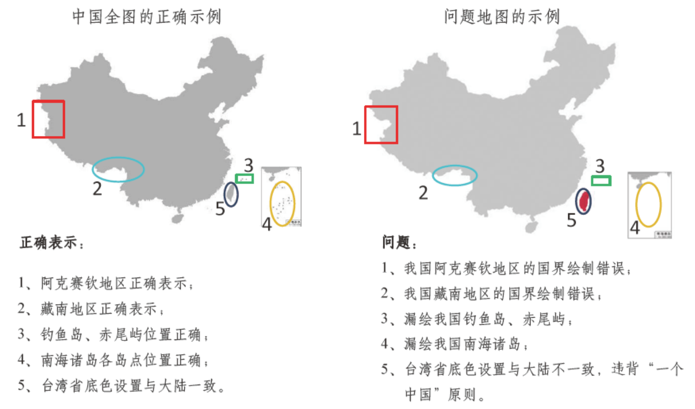
（二）广东省地图关注重点
广东省地图常见错误有：漏绘东沙群岛。
东沙群岛是我国南海诸岛中位置最北的一组群岛，主要由东沙岛、东沙礁（环礁）、南卫滩（暗礁）和北卫滩（暗礁）组成，由汕尾市管辖。当地图按地级市设色时，东沙岛应与汕尾市同色。即使是简单的示意图，也要表示东沙群岛。
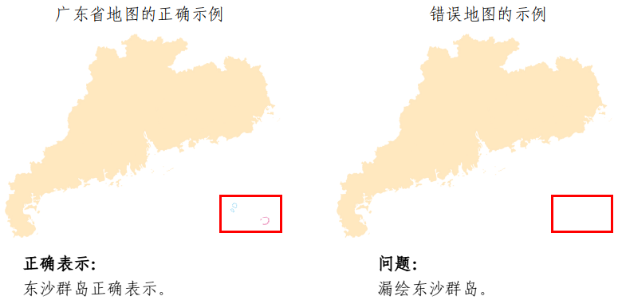
四、其他事项
（一）快速识别“问题地图”，可观看中国自然资源报专题片“4句RAP教你快速识别问题地图”（http://vod.mnr.gov.cn/ztp/202008/t20200829_2545055.htm）；
（二）进一步提升国家版图意识，了解如何规范使用地图，可访问“粤图识”微信小程序学习相关知识；
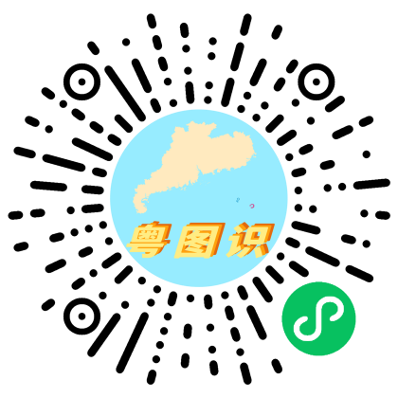
（三）更多地图内容表达的具体规定可详阅《自然资源部关于印发<公开地图内容表示规范>的通知》（自然资规〔2023〕2号）。

